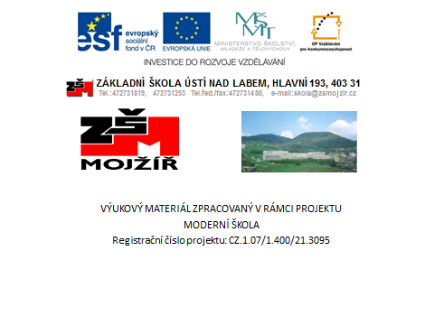
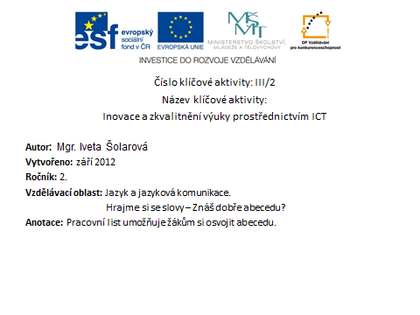

- Znáš dobře abecedu? 
- Napiš jména dětí, která tímto písmenem začínají
A Adélka

…………………………………………………………………………………………………………………………………………….

B Bára

……………………………………………………………………………………………………………………………………………..

C Cyril

………………………………………………………………………………………………………………………………………………

D David

……………………………………………………………………………………………………………………………………………….

J Jirka

………………………………………………………………………………………………………………………………………………..

- Seřaďte řady slov podle abecedy a napište je:

Brusinky, rybíz, jahoda, meruňka, broskev, jablko, ostružina, malina, meloun

Basa, činely, flétna, klarinet, pozoun, buben, varhany, piano, trumpeta, hoboj

Amálka, Manka, Rumcajs, Budulínek, Křemílek, Manka, Ježibaba, Emanuel

- Pojmenuj obrázky a seřaď je podle abecedy:
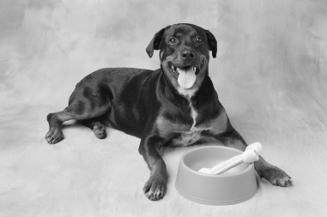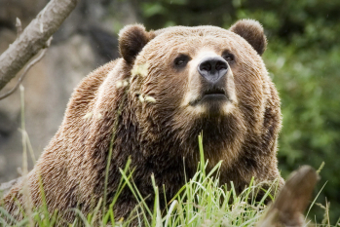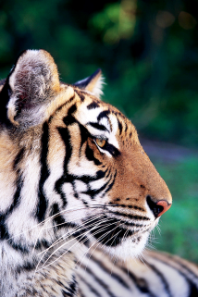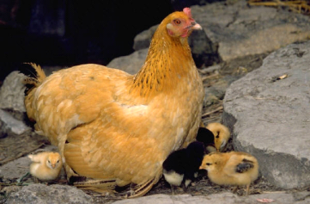

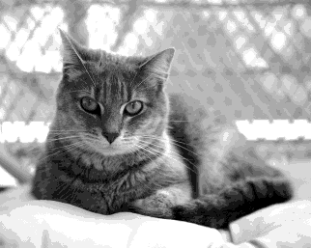
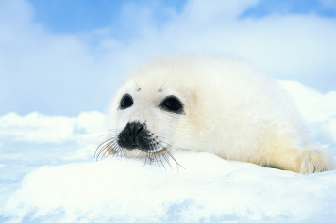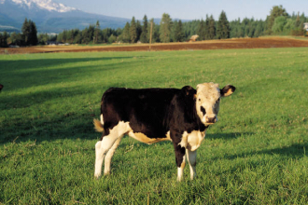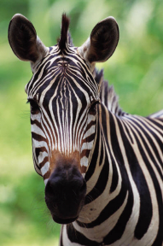

Řešení:
- Znáš dobře abecedu?
- Napiš jména dětí, která tímto písmenem začínají
A Adélka

Anežka, Alžběta, Alena, Aleš, Alice

B Bára

Bořivoj, Božena, Běla

C Cyril

Cecílie, Ctibor

D David

Daniel, Dominik, Dáda, Dalibor, Dáša

J Jirka

Jitka, Josef, Jan, Jana

- Seřaďte řady slov podle abecedy a napište je:

Brusinky, rybíz, jahoda, meruňka, broskev, jablko, ostružina, malina, meloun
Broskev, brusinky, jablko, jahoda, malina, meloun, meruňka, ostružina, rybíz

Basa, činely, flétna, klarinet, pozoun, buben, varhany, piano, trumpeta, hoboj
Basa, buben, činely, flétna, hoboj, klarinet, piano, pozoun, trumpeta, varhany

Amálka, Manka, Rumcajs, Budulínek, Křemílek, Ježibaba, Emanuel
Amálka, Budulínek, Emanuel, Ježibaba, Křemílek, Manka, Rumcajs

- Pojmenuj obrázky a seřaď je podle abecedy:

Kočka, kráva, medvěd, pes, slepice, tuleň, tygr, zebra

Citace:

- Obrázky: Microsoft Office klipart 2010

